

**"Ақталған адамға куәлік беру" мемлекеттік көрсетілетін қызмет регламентін бекіту туралы**

***Күшін жойған***

Қызылорда облысы әкімдігінің 2016 жылғы 15 сәуірдегі № 435 қаулысы. Қызылорда облысының Әділет департаментінде 2016 жылғы 04 мамырда № 5504 болып тіркелді. Күші жойылды - Қызылорда облысы әкімдігінің 2020 жылғы 6 ақпандағы № 163 қаулысымен

      Ескерту. Күші жойылды - Қызылорда облысы әкімдігінің 06.02.2020 № 163 қаулысымен (алғашқы ресми жарияланған күнінен кейін күнтізбелік он күн өткен соң қолданысқа енгізіледі).

      "Қазақстан Республикасындағы жергілікті мемлекеттік басқару және өзін-өзі басқару туралы" Қазақстан Республикасының 2001 жылғы 23 қаңтардағы Заңына және "Мемлекеттік көрсетілетін қызметтер туралы" Қазақстан Республикасының 2013 жылғы 15 сәуірдегі Заңына сәйкес Қызылорда облысының әкімдігі **ҚАУЛЫ ЕТЕДІ:**

      1. Қоса беріліп отырған "Ақталған адамға куәлік беру" мемлекеттік көрсетілетін қызмет регламенті осы қаулының қосымшасына сәйкес бекітілсін.

      2. Осы қаулының орындалуын бақылауды өзіме қалдырамын.

      3. Осы қаулы алғашқы ресми жарияланған күнінен кейін күнтізбелік он күн өткен соң қолданысқа енгізіледі.

|  |
| --- |
| *Қызылорда облысы* |
| *әкімінің міндетін атқарушы* | *Қ. Ысқақов* |

|  |  |
| --- | --- |
|  | Қызылорда облысы әкімдігінің 2016 жылғы "15" сәуірдегі № 435 қаулысымен бекітілген |

**"Ақталған адамға куәлік беру" мемлекеттік көрсетілетін қызмет регламенті**

**1. Жалпы ережелер**

      1. Көрсетілетін қызметті берушінің атауы: аудандардың жұмыспен қамту, әлеуметтік бағдарламалар және азаматтық хал актілерін тіркеу бөлімдері және облыстық маңызы бар қаланың жұмыспен қамту және әлеуметтік бағдарламалар бөлімі (бұдан әрі – көрсетілетін қызметті беруші).

      Өтініштерді қабылдау және мемлекеттік көрсетілетін қызмет нәтижелерін беру көрсетілетін қызметті беруші арқылы жүзеге асырылады.

      2. Мемлекеттік көрсетілетін қызмет нысаны - қағаз түрінде.

      3. Мемлекеттік көрсетілетін қызмет нәтижесі – "Ақталған адамға бірыңғай үлгідегі куәлік беру қағидаларын, ақталған адамның куәлігінің үлгісін бекіту және "Саяси қуғын-сүргінге ұшырап ақталған адамдарды куәлікпен қамтамасыз ету тәртібі туралы" Қазақстан Республикасы Министрлер Кабинетінің 1993 жылғы 22 қазандағы № 1055 қаулысының күші жойылды деп тану туралы" Қазақстан Республикасы Үкіметінің 2015 жылғы 2 сәуірдегі № 184 қаулысымен бекітілген үлгідегі куәлік немесе оның телнұсқасы (бұдан әрі – куәлік немесе оның телнұсқасы).

      4. Мемлекеттік көрсетілетін қызмет нәтижесін ұсыну нысаны - қағаз түрінде.

**2. Мемлекеттік қызмет көрсету процесінде көрсетілетін қызметті берушінің құрылымдық бөлімшелерінің (қызметкерлерінің) іс-қимыл тәртібінің сипаттамасы**

      5. Мемлекеттік қызмет көрсету бойынша рәсімді (іс-қимылды) бастауға негіздеме: көрсетілетін қызметті алушының (не нотариалды куәландырылған сенімхат бойынша оның өкілінің) (бұдан әрі - оның өкілі) көрсетілетін қызметті берушіге "Әлеуметтік-еңбек саласындағы мемлекеттік көрсетілетін қызмет стандарттарын бекіту туралы" Қазақстан Республикасының Денсаулық сақтау және әлеуметтік даму министрінің 2015 жылғы 28 сәуірдегі № 279 бұйрығымен (нормативтік құқықтық актілерді мемлекеттік тіркеу Тізілімінде №11342 тіркелген) бекітілген "Ақталған адамға куәлік беру" мемлекеттік көрсетілетін қызмет стандартының (бұдан әрі - стандарт) 1-қосымшасына сәйкес нысан бойынша өтініш ұсынуы.

      6. Мемлекеттік қызмет көрсету процесінің құрамына кіретін әрбір рәсімнің (іс-қимылдың) мазмұны, орындаудың ұзақтығы:

      1) көрсетілетін қызметті алушы не оның өкілі көрсетілетін қызметті берушіге стандарттың 9-тармағына сәйкес құжаттарды ұсынады;

      2) көрсетілетін қызметті берушінің кеңсе қызметкері құжаттарды тіркейді, көрсетілетін қызметті алушыға не оның өкіліне тіркелген күні, құжаттарды қабылдаған адамның тегі мен аты-жөні көрсетілген өтініштің үзбелі талонын (бұдан әрі - талон) береді және құжаттарды көрсетілетін қызметті берушінің басшысына ұсынады (отыз минуттан аспайды);

      3) көрсетілетін қызметті берушінің басшысы құжаттарды қарайды және көрсетілетін қызметті берушінің орындаушысына жолдайды (отыз минуттан аспайды);

      4) көрсетілетін қызметті берушінің орындаушысы құжаттарды қарайды, куәлікті немесе оның телнұсқасын ресімдейді және көрсетілетін қызметті берушінің басшысына ұсынады (үш жұмыс күні ішінде);

      5) көрсетілетін қызметті берушінің басшысы куәлікке немесе оның телнұсқасына қол қояды және көрсетілетін қызметті берушінің кеңсе қызметкеріне жолдайды (отыз минуттан аспайды);

      6) көрсетілетін қызметті берушінің кеңсе қызметкері куәлікті немесе оның телнұсқасын тіркейді және көрсетілетін қызметті алушыға не оның өкіліне береді (отыз минуттан аспайды).

      Келесі рәсімді (іс-қимылды) орындауды бастау үшін негіз болатын мемлекеттік қызметті көрсету бойынша рәсім (іс-қимыл) нәтижесінің (рәсімнің (іс-қимылдың) нәтижесі және оның басқа құрылымдық бөлімшеге берілу тәртібі көрсетіле отырып) сипаттамасы осы регламенттің 1-қосымшасында келтірілген.

**3. Мемлекеттік қызмет көрсету процесінде көрсетілетін қызметті берушінің құрылымдық бөлімшелері (қызметкерлері) мен өзге ұйымдардың өзара іс-қимыл тәртібінің сипаттамасы**

      7. Мемлекеттік қызмет көрсету процесіне қатысатын көрсетілетін қызметті берушінің құрылымдық бөлімшелері (қызметкерлері) мен өзге ұйымдардың тізбесі:

      1) көрсетілетін қызметті берушінің кеңсе қызметкері;

      2) көрсетілетін қызметті берушінің басшысы;

      3) көрсетілетін қызметті берушінің орындаушысы.

      8. Әрбір рәсімнің (іс-қимылдың) ұзақтығы көрсетіле отырып, құрылымдық бөлімшелер (қызметкерлер) арасындағы рәсімдер (іс-қимылдар) реттілігінің сипаттамасы осы регламенттің 2-қосымшасында келтірілген.

      9. Мемлекеттік қызмет көрсету процесінде көрсетілетін қызметті берушінің құрылымдық бөлімшелерінің (қызметкерлерінің) рәсімдері (іс-қимылдары), өзара іс-қимылдары реттілігінің толық сипаттамасы осы регламенттің 3-қосымшасына сәйкес мемлекеттік қызмет көрсетудің бизнес-процестерінің анықтамалығында көрсетілген.

      Мемлекеттік қызмет көрсетудің бизнес-процестерінің анықтамалығы "Қызылорда облысының жұмыспен қамтуды үйлестіру және әлеуметтік бағдарламалар басқармасы" мемлекеттік мекемесінің, Қызылорда облысы әкімдігінің, Қызылорда қаласы және аудан әкімдіктерінің ресми интернет-ресурстарында орналастырылады.

|  |  |
| --- | --- |
|  | "Ақталған адамға куәлік беру" мемлекеттік көрсетілетін қызмет регламентіне 1-қосымша |

**Келесі рәсімді (іс-қимылды) орындауды бастау үшін негіз болатын мемлекеттік қызметті көрсету бойынша рәсім (іс-қимыл) нәтижесінің (рәсімнің (іс-қимылдың) нәтижесі және оның басқа құрылымдық бөлімшеге берілу тәртібі көрсетіле отырып) сипаттамасы**

|  |  |  |  |  |  |  |
| --- | --- | --- | --- | --- | --- | --- |
| 1 | Рәсімнің   (іс-қимылдың) нөмірі | 1 | 2 | 3 | 4 | 5 |
| 2 | Құрылымдық бөлімшелердің атауы | Көрсетілетін қызметті берушінің кеңсе қызметкері | Көрсетілетін қызметті берушінің басшысы | Көрсетілетін қызметті берушінің орындаушысы | Көрсетілетін қызметті берушінің басшысы | Көрсетілетін қызметті берушінің кеңсе қызметкері |
| 3 | Рәсімнің   (іс-қимылдың) атауы және олардың сипаттамасы | құжаттарды тіркейді және көрсетілетін қызметті алушыға не оның өкіліне талон береді | құжаттарды қарайды | құжаттарды қарайды және куәлікті немесе оның телнұсқасын ресімдейді | куәлікке немесе оның телнұсқасына  қол қояды | куәлікті немесе оның телнұсқасын тіркейді |
| 4 | Келесі рәсімді   (іс-қимылды) орындауды бастау үшін негіз болатын мемлекеттік қызметті көрсету бойынша рәсімнің   (іс-қимылдың) нәтижесі | құжаттарды көрсетілетін қызметті берушінің басшысына ұсынады | көрсетілетін қызметті берушінің орындаушысына жолдайды | көрсетілетін қызметті берушінің басшысына ұсынады | көрсетілетін қызметті берушінің кеңсе қызметкеріне жолдайды | көрсетілетін қызметті алушыға не оның өкіліне береді |
| 5 | Орындалу мерзiмi | 30 минуттан  аспайды | 30 минуттан   аспайды | 3 жұмыс күні   ішінде | 30 минуттан  аспайды | 30 минуттан  аспайды |

|  |  |
| --- | --- |
|  | "Ақталған адамға куәлік беру" мемлекеттік көрсетілетін қызмет регламентіне 2-қосымша |

**Әрбір рәсімнің (іс-қимылдың) ұзақтығы көрсетіле отырып, құрылымдық бөлімшелер (қызметкерлер) арасындағы рәсімдер (іс-қимылдар) реттілігінің сипаттамасы**

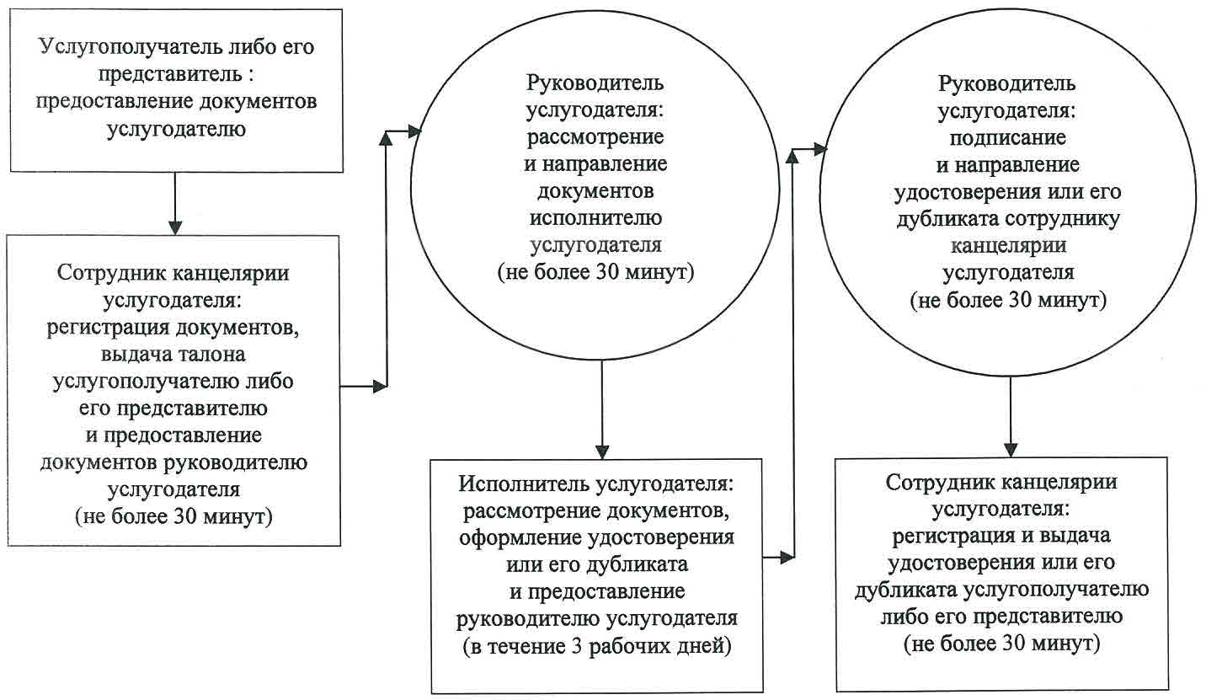

|  |  |
| --- | --- |
|  | "Ақталған адамға куәлік беру" мемлекеттік көрсетілетін қызмет регламентіне  4-қосымша |

**Мемлекеттік қызмет көрсетудің бизнес-процестерінің анықтамалығы**

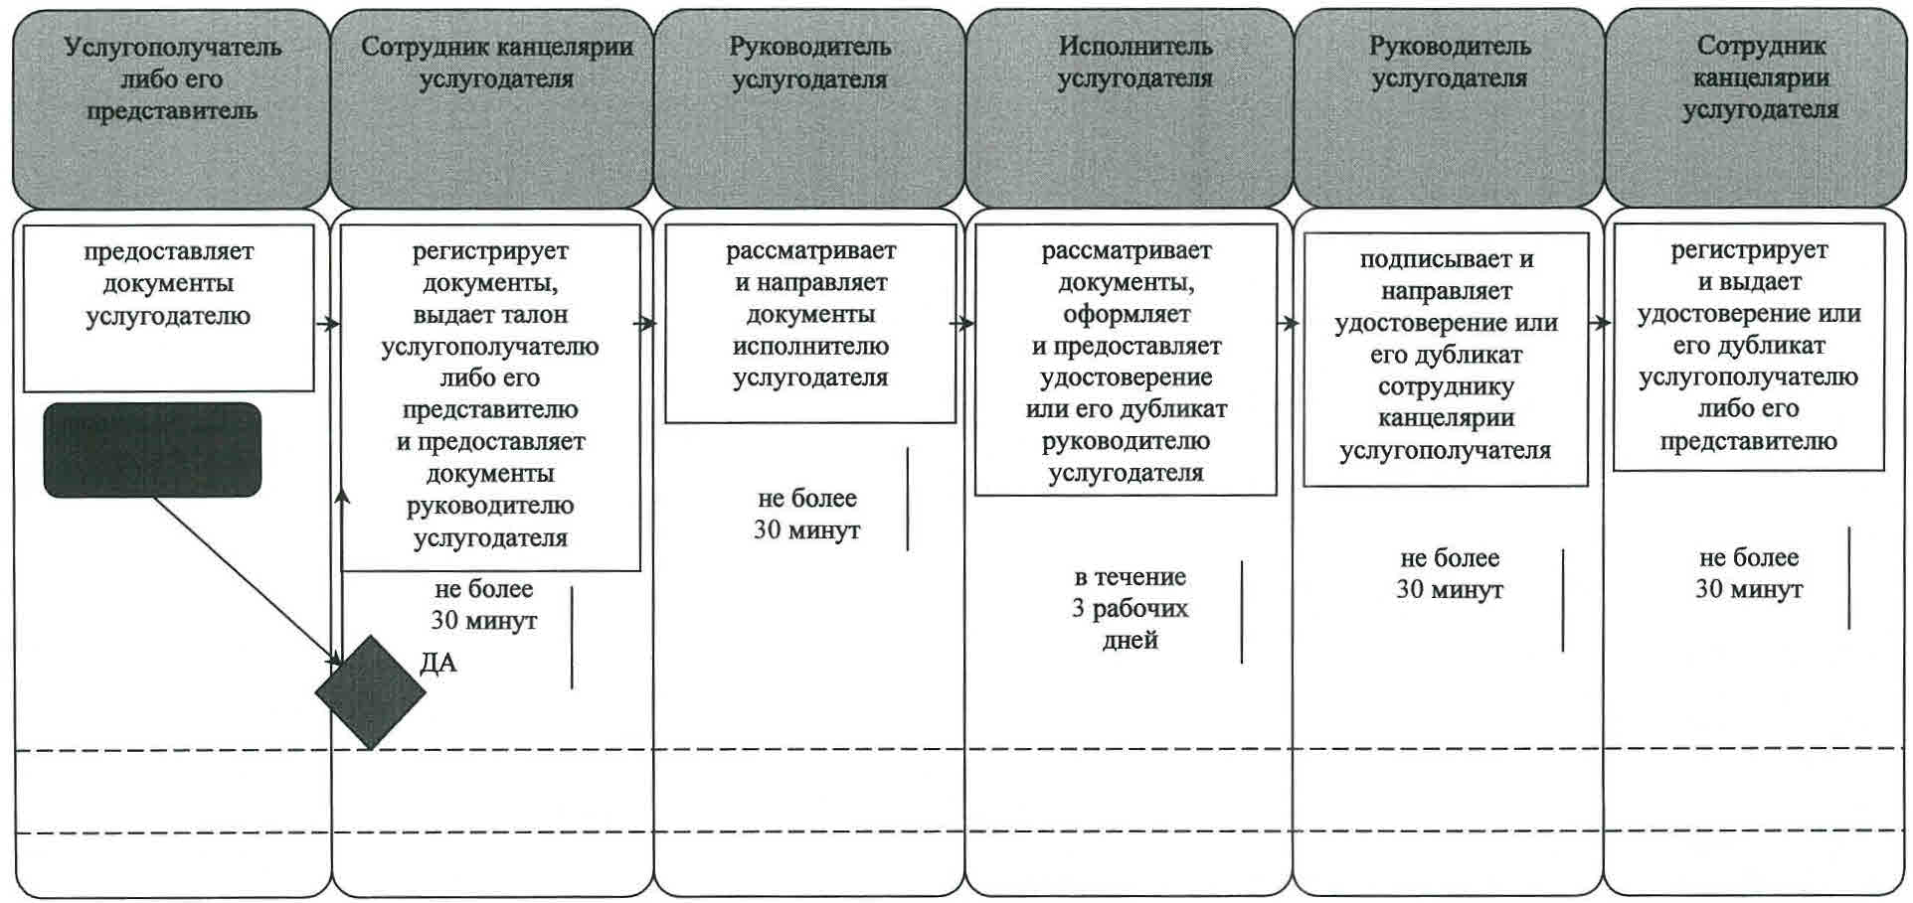

**Шартты белгілемелер:**

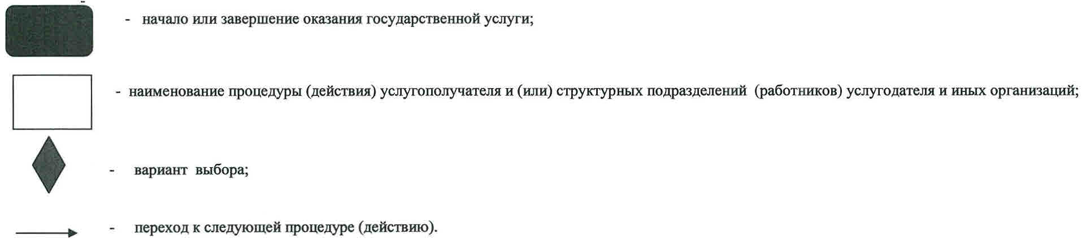

© 2012. Қазақстан Республикасы Әділет министрлігінің «Қазақстан Республикасының Заңнама және құқықтық ақпарат институты» ШЖҚ РМК